|  |  |
| --- | --- |
| 内部文件 请勿外传 | |
| **公共管理学院信息简报** | |
| **2022年第10期** | |
| **学院办公室** | **2022年6月2日** |
|  | |

**【疫情防控】**

* 配合学校每天做好重点区域旅居史排查工作、及时报送相关师生数据，改进学生每日健康打卡督促方式，保证健康打卡率100%，实时关注各年级学生健康情况。
* 5月30日、6月1日，配合学校及属地工作安排，组织广州校区在校师生完成定期核酸检测。
* 根据上级和学校疫情防控要求，督促学院全体师生按要求参加核酸检测，做到应测尽测、应检尽检，不留死角、不漏一人。自觉压实主体责任，严格落实学校疫情防控工作要求，做好核酸检测组织动员和统计工作。配合学校每天做好重点区域旅居史排查工作、及时报送相关师学数据。截止6月2日，**教职工“新冠”疫苗加强针接种情况**：9位老师从没接种，1位老师已接种第一针，6位老师已接种第二针，50位老师已接种第三针（应该要接种第三针的老师是55位，但由于身体原因，有5位老师没有接种第三针）。

**【党建思政】**

* 学生党支部本学期**党员发展对象遴选**工作，在满足基本条件，遵循“优中选优”的原则下，对积极分子进行全面综合考察，已完成本批次拟发展对象公示。
* 各支部已完成上半年预备考察期满党员的按期**转正工作**，各类转正党务手续材料正逐步补充填报。为完善党员档案资料，以便后期追溯查办，已完成部分2018级毕业学生党员档案扫描存盘工作。

**【教学科研】**

* 推荐申报2022年广东省高校创新创业教育精品教材工作，完成通识选修课程检查，收集通识选修课程简介。
* 催缴部分21级《思想政治综合实践课》学费，完成做好2021-2022学年第二学期学生网上评教工作，完成2022年度国家级、省级大学生创新创业训练计划项目立项与结项验收工作。
* 组织再次开展2022届本科毕业论文校内抽检工作。
* 确保实验室教学的正常运行，本周实验室日常管理事务有：1.做好实验室安全记录台账每日巡检并记录存档；2.对虚拟仿真实训操作终端因更新不成功进行系统安装；3.虚拟仿真实训操作终端教学软用的安装；4.土地资源综合实验室计算机的基本维护；5.按照学校要求，对相关教职工逐一通知学法考试；6.实验室辅助用房、房地产仿真模拟实验室旧窗帘的拆卸及安装、卫生的清理，如下图：

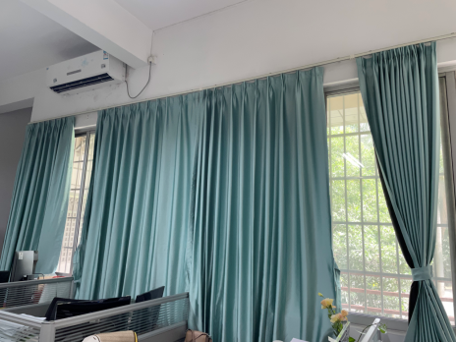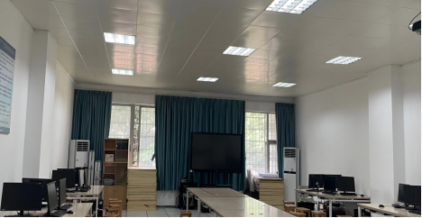

* 组织申报2022年度国家社科基金冷门绝学研究专项项目，完成广州市哲学社会科学规划课题结项工作；组织申报国家自然科学基金项目的老师，填写有关调查问卷。

**【学生工作】**

* 截止6月1日，全院本科学生广州校区已返校610人，因疫情暂缓62人，毕业班实习暂缓126人，其它事由请假3人；佛山校区已返校881人，因疫情暂缓1人，其他情况请假2人。“新冠”疫苗加强针接种情况，广州校区到期780人，完成776人，接种率99.4%；佛山校区到期867，完成810人，接种完成率93.4%。
* 配合学校每天做好重点区域旅居史排查工作、及时报送相关学生数据，配合防疫政策做好相关隔离、健康监测工作，实时关注各年级学生健康情况，跟踪发热学生状况，及时处理相关。

**【合作交流】**

**【综合管理】**

* 5月27、28、29日，组织动员15位老师参加我校承办的“2022第二届粤港澳大湾区人才战略与创新发展论坛”；积极配合人力资源学院做分论坛六的设备调试、会场布置等工作，保证分论坛的设备正常运行。
* 5月29日，我院组织2022年本科专业人才培养方案专家论证会。共邀请6位校外公共管理学界知名专家，按照学科属类分两组进行研讨和论证。专家们根据评审指标要点及评分标准对人才培养方案修订的理念和思路给予充分的肯定，并提出了详实的改进建议。

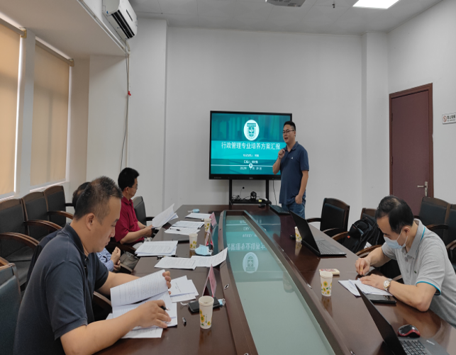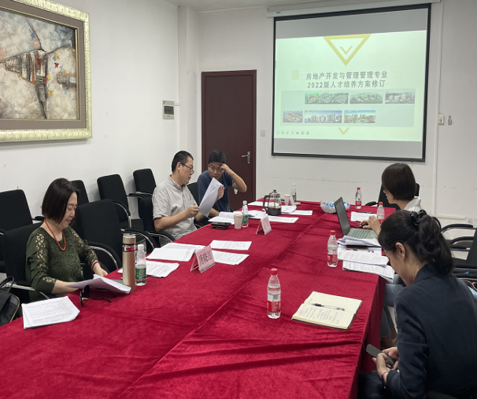

**【研究生工作】**

* 开展2021年研究生创新计划项目（学生项目）结项工作和组织开展研究生培养方案制定工作。
* 组织学院86名2022届研究生毕业生参与2022年度“研究生培养质量反馈调查”项目的问卷调查。